UBND TP HỒ CHÍ MINH
TRƯỜNG ĐẠI HỌC THỦ DẦU MỘT



BÁO CÁO CHUYÊN ĐỀ
THỰC TẬP DOANH NGHIỆP

Nơi thực tập
Phòng Văn hóa- Xã hội phường Thủ Dầu Một
Phân tích, thiết kế và xây dựng hệ thống phục vụ người có công sở lao động thương binh và xã hội

NGƯỜI HƯỚNG DẪN TẠI ĐƠN VỊ: HỨA TRỌNG DUY
GIẢNG VIÊN HƯỚNG DẪN:THS. NGUYỄN THÀNH TRUNG
SINH VIÊN THỰC HIỆN: ĐOÀN MINH QUÂN MÃ SỐ SV: 2224801030137
CHUYÊN NGÀNH: KỸ THUẬT PHẦN MỀM LỚP: D22KTPM03
NIÊN KHÓA: 2022 - 2027

TP. Hồ Chí Minh, năm 2026
UBND TP HỒ CHÍ MINH
TRƯỜNG ĐẠI HỌC THỦ DẦU MỘT

BÁO CÁO CHUYÊN ĐỀ
THỰC TẬP DOANH NGHIỆP

Nơi thực tập
Phòng Văn hóa- Xã hội phường Thủ Dầu Một
Phân tích, thiết kế và xây dựng hệ thống phục vụ người có công sở lao động thương binh và xã hội

NGƯỜI HƯỚNG DẪN TẠI ĐƠN VỊ: HỨA TRỌNG DUY
GIẢNG VIÊN HƯỚNG DẪN:THS. NGUYỄN THÀNH TRUNG
SINH VIÊN THỰC HIỆN: ĐOÀN MINH QUÂN MÃ SỐ SV: 2224801030137
CHUYÊN NGÀNH: KỸ THUẬT PHẦN MỀM LỚP: D22KTPM03
NIÊN KHÓA: 2022 - 2027

TP. Hồ Chí Minh, năm 2026

CƠ QUAN/ĐƠN VỊ  Phòng Văn Hóa _ xã Hội phường Thủ Dầu Một | CỘNG HÒA XÃ HỘI CHỦ NGHĨA VIỆT NAM  Độc lập – Tự do – Hạnh phúc  TP.HCM, ngày 31 tháng 07 năm 2026

GIẤY TIẾP NHẬN SINH VIÊN THỰC TẬP
Cơ quan/Đơn vị tiếp nhận thực tập: Phòng Văn hóa- Xã hội phường Thủ Dầu Một
Địa chỉ : 1 Quang Trung, Thủ Dầu Một, Hồ Chí Minh, Việt Nam
Điện thoại : 0911.133.579 ; Fax: htrongduy.tdmot@tphcm.gov.vn
Đồng ý tiếp nhận anh/chị : Đoàn Minh Quân, Ngày sinh : 05 / 06 /2004
Mã số sinh viên: 2224801030137
Là sinh viên Trường Đại học Thủ Dầu Một thuộc Viện Công nghệ số
Chuyên ngành : Kỹ thuật phần mềm
Thực tập tại bộ phận : Chuyển Đổi Số của phòng Văn hóa- Xã hội phường Thủ Dầu Một thời gian 03 tháng
Với nhiệm vụ : Số Hóa Dữ Liệu
Anh /chị sinh viên thực tập chấp hành đúng nội quy kỷ luật và phân công của Cơ quan/Đơn vị.

Xác nhận của Cơ quan/Doanh nghiệp
( Ký & ghi rõ Họ - Tên, chức vụ, đóng dấu )

UBND THÀNH PHỐ HỒ CHÍ MINH  TRƯỜNG ĐẠI HỌC THỦ DẦU MỘT | CỘNG HÒA XÃ HỘI CHỦ NGHĨA VIỆT NAM  Độc lập – Tự do – Hạnh phúc
NHẬT KÝ THỰC TẬP
Tên đề tài: Phân tích, thiết kế và xây dựng hệ thống phục vụ người có công sở lao động thương binh và xã hội
- Cán bộ hướng dẫn: Hứa Trọng Duy
- Sinh viên thực hiện: Đoàn Minh Quân
- MSSV: 2224801030137 Lớp: D22KTPM03
Tuần | Thời gian | Nội dung công việc | Ghi chú
1 | 01/06 – 07/06/2026 | Tiếp nhận vị trí Thực tập sinh CĐS. Tìm hiểu cơ cấu tổ chức, quy chế ATTT tại Sở VH&TT Thủ Dầu Một. Khảo sát quy trình nghiệp vụ tiếp nhận/thẩm định hồ sơ Người có công, phân tích các đối tượng sử dụng (Actors) và sơ đồ luồng dữ liệu 3 cấp (Xã/Phường - Thành phố - CSDL Tập trung). | Hoàn thành
2 | 08/06 – 14/06/2026 | Nghiên cứu tài liệu SRS, lập Mindmap phân hệ chức năng và mô hình RBAC. Thực hiện Kiểm thử thủ công (Manual Testing) giao diện nhập liệu; xây dựng Checklist kiểm thử UI và tính hợp lệ dữ liệu (Validation số CCCD 12 chữ số, ràng buộc ngày sinh). | Hoàn thành
3 | 15/06 – 21/06/2026 | Kiểm thử luồng thẩm định hồ sơ/áp giá trợ cấp, lập tài liệu ghi nhận lỗi (Bug Report) chi tiết kèm hình ảnh/video chuyển Dev xử lý. Phân tích bài toán lưu trữ CSDL hành chính công, xây dựng Sơ đồ mối quan hệ thực thể (ERD) cho CSDL MySQL. | Hoàn thành
4 | 22/06 – 28/06/2026 | Xây dựng mã SQL DDL (PK, FK, UNIQUE, NOT NULL) cài đặt lên máy chủ thử nghiệm. Chuẩn hóa CSDL (1NF - 3NF), đánh chỉ mục (Indexes) nâng cao trên các trường chính (so_cccd, ward_id, trang_thai_hs) và viết các câu lệnh SQL (JOIN, GROUP BY) thống kê kinh phí. | Hoàn thành
5 | 29/06 – 05/07/2026 | Bắt đầu phát triển phân hệ Backend bằng Node.js (Express.js). Cấu hình kết nối CSDL MySQL Pool, lập trình các RESTful API xử lý logic CRUD (Thêm, Xem, Sửa, Xóa, Phân trang và Lọc hồ sơ theo Phường/Xã) trả về định dạng JSON. | Hoàn thành
6 | 06/07 – 12/07/2026 | Phát triển Module logic bằng Java (Spring Boot) tính toán định mức trợ cấp/phụ cấp hàng tháng theo Nghị định hiện hành. Thiết kế API kết nối liên thông CSDL Tập trung Thành phố, cấu hình bảo mật OAuth 2.0 / mTLS và thuật toán Retry tự động. | Hoàn thành
7 | 13/07 – 19/07/2026 | Thực hiện Kiểm thử tích hợp (Integration Testing) bộ RESTful API bằng Postman/Swagger. Kiểm thử an toàn thông tin theo tiêu chuẩn OWASP Top 10 và kiểm thử tải/hiệu năng hệ thống (Load Testing) bằng Apache JMeter. | Hoàn thành
8 | 20/07 – 27/07/2026 | Thực hiện Kiểm thử lại (Retest) toàn bộ các lỗi đã khắc phục để hệ thống vận hành ổn định 100%. Lập Báo cáo Bàn giao (Test Summary Report), đóng gói mã nguồn Backend/CSDL và tổng hợp số liệu viết hoàn thiện Báo cáo Thực tập Doanh nghiệp. | Hoàn thành

Cán bộ hướng dẫn  (Ký và ghi rõ họ tên) | Tp. Hồ Chí Minh, ngày 18 tháng 7 năm 2026  Sinh viên  (Ký và ghi rõ họ tên)

Hứa Trọng Duy Đoàn Minh Quân

CỘNG HÒA XÃ HỘI CHỦ NGHĨA VIỆT NAM
Độc lập – Tự do – Hạnh phúc

PHIẾU NHẬN XÉT SINH VIÊN
CỦA ĐƠN VỊ THỰC TẬP
Họ và tên sinh viên : Đoàn Minh Quân Lớp: D22KTPM03
Khóa: D22 Viện Công nghệ số, Trường Đại học Thủ Dầu Một.
Trong thời gian từ ngày 21 tháng 04 năm 2026 đến ngày 20 tháng 07 năm 2026.
Tại : Phòng văn hóa- Xã hội phường Thủ Dầu Một
Địa chỉ : 1 Quang Trung, Thủ Dầu Một, Hồ Chí Minh, Việt Nam
Sau quá trình thực tập tại đơn vị của sinh viên, chúng tôi có một số nhận xét đánh giá như sau :
- Tri thức, năng lực, chuyên môn nghề nghiệp :
........................................................................................................................................... ...........................................................................................................................................
- Kỹ năng thực hành nghề nghiệp:
........................................................................................................................................... ...........................................................................................................................................
- Thái độ:
........................................................................................................................................... ...........................................................................................................................................
- Các nhận xét khác:
........................................................................................................................................... .......................................................................................................................................... ...........................................................................................................................................
Đánh giá kết quả thực tập

Điểm số:

Điểm chữ:.........................
Ngày......tháng.....năm 2026
Cán bộ hướng dẫn Xác nhận của đơn vị thực tập
(Ký và ghi rõ họ và tên) (Ký, đóng dấu và ghi rõ họ và tên)

TRƯỜNG ĐH THỦ DẦU MỘT
VIỆN CÔNG NGHỆ SỐ

PHIẾU ĐÁNH GIÁ KẾT QUẢ THỰC TẬP
(Dùng cho cán bộ hướng dẫn tại đơn vị thực tập)
Họ và tên cán bộ hướng dẫn: Hứa Trọng Duy
Đơn vị thực tập: Phòng văn hóa- Xã hội phường Thủ Dầu Một
Địa chỉ: 1 Quang Trung, Thủ Dầu Một, Hồ Chí Minh, Việt Nam
Điện thoại : 0911.133.579 ; Fax: htrongduy.tdmot@tphcm.gov.vn
Họ và tên sinh viên thực tập: Đoàn Minh Quân
Mã số sv: 2224801030137 Lớp: D22KTPM03
Thời gian thực tập: 3 tháng
(Từ ngày: 21/04/2026 Đến ngày: 26/07/2026 )
Ghi chú: Đánh dấu “X” vào một mức đánh giá phù hợp đối với từng tiêu chí và ghi điểm tương ứng vào cột “Điểm”.
Tiêu chí | Trọng  số (%) | CELOx | Tốt  100% | Khá  75% | Trung bình  50% | Kém  0% | Điểm
Thể hiện sự chuyên cần | 5% | CELO5 | Tham gia đầy đủ | Vắng <10% | Vắng <20% | Vắng trên 20%
Thể hiện sự chuyên cần | 5% | CELO5 | ◻ | ◻ | ◻ | ◻
Thể hiện đạo đức nghề nghiệp | 5% | CELO5 | Tuân thủ nội qui | Có sai sót nhỏ | Có sai sót quan trọng nhưng đã sửa đổi theo góp ý | Sai sót và không sửa theo góp ý
Thể hiện đạo đức nghề nghiệp | 5% | CELO5 | ◻ | ◻ | ◻ | ◻
Thể hiện đạo đức nghề nghiệp | 5% | CELO5 | Tự chủ, tự chịu trách nhiệm | Thực hiện nghiêm túc công việc được giao | Thực hiện phần lớn công việc được giao nhưng đôi khi còn lơ là | Thiếu trách nhiệm
Thể hiện đạo đức nghề nghiệp | 5% | CELO5 | ◻ | ◻ | ◻ | ◻
Giao tiếp và làm việc nhóm hiệu quả | 20% | CELO2 | Chủ động giao tiếp hiệu quả | Giao tiếp theo yêu cầu và hoàn thành tốt | Giao tiếp theo yêu cầu nhưng còn một số hạn chế | Không giao tiếp
Giao tiếp và làm việc nhóm hiệu quả | 20% | CELO2 | ◻ | ◻ | ◻ | ◻
Giải quyết công việc chuyên môn tốt | 40% | CELO1  (10%) | Giải quyết thành công các vấn đề thực tiễn tại cơ sở | Giải quyết khá tốt những vấn đề thực tiễn tại cơ sở, còn rất ít hạn chế | Giải quyết tương đối tốt các vấn đề thực tiễn tại cơ sở, còn nhiều hạn chế | Không giải quyết vấn đề thực tiễn tại cơ sở, nhiều sai sót
Giải quyết công việc chuyên môn tốt | 40% | CELO3  (30%) | ◻ | ◻ | ◻ | ◻
Mức độ ử dụng công cụ trong quá trình thực tập | 15% | CELO4 | Sử dụng thành thạo các công cụ | Sử dụng tốt các công cụ | Sử dụng được các công cụ cơ bản | Chưa sử dụng hiệu quả các công cụ
Mức độ ử dụng công cụ trong quá trình thực tập | 15% | CELO4 | ◻ | ◻ | ◻ | ◻
Tinh thần chủ động học hỏi trong quá trình thực tập. | 10% | CELO6 | Chủ động tiếp thu kiến thức mới và vận dụng hiệu quả vào quá trình thực tập. | Có tinh thần học hỏi và tiếp thu được phần lớn kiến thức mới. | Có học hỏi nhưng còn thụ động, khả năng tiếp thu và vận dụng kiến thức mới còn hạn chế. | Thiếu tinh thần học hỏi và gặp khó khăn trong việc tiếp thu kiến thức mới.
Tinh thần chủ động học hỏi trong quá trình thực tập. | 10% | CELO6 | ◻ | ◻ | ◻ | ◻
Điểm tổng

Nhận xét khác:
............................................................................................................................................................................................................................................................................................................................................................................................................................................................................................................................................................................

Xác nhận của cơ quan  (Ký tên, đóng dấu) | TP. Hồ Chí Minh, ngày 18 .tháng 7 năm 2026  CÁN BỘ HƯỚNG DẪN  (Ký tên và ghi họ tên)

TRƯỜNG ĐH THỦ DẦU MỘT  VIỆN CÔNG NGHỆ SỐ | CỘNG HÒA XÃ HỘI CHỦ NGHĨA VIỆT NAM  Độc lập – Tự do – Hạnh phúc

PHIẾU ĐÁNH GIÁ THỰC TẬP DOANH NGHIỆP
(Dùng cho thành viên hội đồng đánh giá kết quả thực tập doanh nghiệp)
Họ và tên sinh viên thực tập: Đoàn Minh Quân
Mã số sv: 2224801030137 Lớp: KTPM03
Ghi chú: Đánh dấu “X” vào một mức đánh giá phù hợp đối với từng tiêu chí và ghi điểm tương ứng vào cột “Điểm”.
Tiêu chí |  | Trọng số (%) | CELOx | Tốt (100%) | Khá (75%) | Trung bình (50%) | Kém (0%) | Điểm
Hình thức báo cáo | Trình bày báo cáo đúng qui định | 5 | CLO2 | Trình bày đúng format qui định | Còn một số sai sót về format/lỗi chính tả. | Còn nhiều sai sót về format/lỗi chính tả. | Trình bày không đúng format, mắc nhiều lỗi chính tả.
 |  |  |  | ◻ | ◻ | ◻ | ◻
Hình thức báo cáo | Văn phong chuẩn mực | 5 | CLO2 | Rõ ràng, mạch lạc và thuyết phục | Rõ ràng, mạch lạc | Tương đối rõ ràng, mạch lạc | Không rõ ràng, mạch lạc
 |  |  |  | ◻ | ◻ | ◻ | ◻
Nội dung báo cáo | Mức độ thực hiện các hoạt động thực tập tại doanh nghiệp | 40 | CELO1 (10%) | Báo cáo đầy đủ các hoạt động thực tập tại cơ sở | Báo cáo khá đầy đủ các hoạt động thực tập tại cơ sở | Báo cáo tương đối đầy đủ các hoạt động thực tập tại cơ sở | Báo cáo rất thiếu sót các hoạt động thực tập tại cơ sở
Nội dung báo cáo | Mức độ thực hiện các hoạt động thực tập tại doanh nghiệp | 40 | CELO3 (30%) | ◻ | ◻ | ◻ | ◻
Nội dung báo cáo | Khả năng phân tích, đánh giá và rút kinh nghiệm sau kỳ thực tập | 40 | CELO4  (15%) | Phân tích, đánh giá được tất cả những kinh nghiệm thu được qua kỳ thực tập | Phân tích, đánh giá được phần lớn những kinh nghiệm thu được qua kỳ thực tập | Có phân tích, đánh giá được một phần về những kinh nghiệm thu được qua kỳ thực tập | Không rút ra được những kinh nghiệm thu được qua kỳ thực tập
Nội dung báo cáo |  | 40 | CELO5  (15%)
Nội dung báo cáo |  | 40 | CELO6  (10%) | ◻ | ◻ | ◻ | ◻
Thuyết trình | Cấu trúc của bài thuyết trình hợp lý | 5 | CELO2 | Cấu trúc báo cáo hợp lý, nội dung phù hợp, trình bày dễ đọc | Cấu trúc báo cáo khá phù hợp, nội dung phù hợp | Cấu trúc báo cáo tương đối phù hợp, nội dung còn nhiều chữ | Cấu trúc báo cáo chưa phù hợp, nội dung còn nhiều chữ
 |  |  |  | ◻ | ◻ | ◻ | ◻
Thuyết trình | Trả lời câu hỏi | 5 | CELO2 | Trả lời đúng tất cả các câu hỏi | Trả lời đúng phần lớn câu hỏi và nêu được định hướng đối với những câu hỏi chưa trả lời được | Trả lời đúng 1/2 câu hỏi, nêu được định hướng phù hợp đối với những câu hỏi chưa trả lời được | Trả lời chưa được đa số các câu hỏi, chưa có định hướng đối với các câu hỏi chưa trả lời được
 |  |  |  | ◻ | ◻ | ◻ | ◻
Điểm tổng
Nhận xét khác:
Cán bộ chấm
( Ký và ghi rõ họ tên)

LỜI CẢM ƠN
Trong bối cảnh công cuộc chuyển đổi số đang diễn ra mạnh mẽ trong mọi cơ quan nhà nước, đợt thực tập doanh nghiệp là cơ hội vô cùng quý báu giúp em rút ngắn khoảng cách giữa lý thuyết trên giảng đường và thực tiễn triển khai phần mềm ứng dụng trong cơ quan quản lý nhà nước. Sau thời gian thực tập tại Phòng Văn hóa và Thông tin Phường Thủ Dầu Một, em đã tích lũy được nhiều kinh nghiệm thực tế trong việc kiểm thử chất lượng phần mềm, thiết kế cơ sở dữ liệu và xây dựng các dịch vụ Backend phục vụ bài toán quản lý hành chính công.
Lời đầu tiên, em xin chân thành cảm ơn Ban Giám hiệu Trường Đại học Thủ Dầu Một, Ban Lãnh đạo Viện Công nghệ số cùng toàn thể quý Thầy/Cô giáo đã tận tình truyền đạt những kiến thức chuyên môn vững chắc, tạo điều kiện thuận lợi nhất để em tham gia học tập và thực tập.
Em xin tỏ lòng biết ơn sâu sắc đến Lãnh đạo Phòng Văn hóa và Thông tin Phường Thủ Dầu Một đã tiếp nhận và tạo điều kiện môi trường làm việc tốt nhất cho em trong suốt thời gian qua. Đặc biệt, em xin gửi lời cảm ơn chân thành đến anh Hứa Trọng Duy cùng các anh/chị cán bộ chuyên trách công nghệ thông tin tại đơn vị đã trực tiếp hướng dẫn, tận tình chia sẻ kinh nghiệm nghiệp vụ và hỗ trợ em hoàn thành tốt các nhiệm vụ được giao trong dự án Hệ thống Quản lý Hồ sơ Người có công.
Em cũng xin chân thành cảm ơn Giảng viên hướng dẫn Nguyễn Thành Trung đã luôn theo sát, định hướng và đưa ra những lời góp ý quý báu để em hoàn thiện báo cáo thực tập này.
Mặc dù đã cố gắng hết sức để hoàn thành báo cáo với tinh thần nghiêm túc và cầu thị, tuy nhiên do hạn chế về mặt thời gian và kinh nghiệm thực tế, báo cáo khó tránh khỏi những thiếu sót. Em rất mong nhận được những ý kiến đóng góp quý báu từ quý Thầy/Cô và các anh/chị tại đơn vị thực tập để em tiếp tục hoàn thiện tri thức của bản thân.

MỤC LỤC
LỜI CẢM ƠN x
MỤC LỤC xi
DANH MỤC HÌNH xiii
DANH SÁCH CÁC KÝ TỰ, CHỮ VIẾT TẮT xiv
MỞ ĐẦU 1
CHƯƠNG 1. TỔNG QUAN VỀ CƠ SỞ THỰC TẬP 2
1.1. Lịch sử hình thành và phát triển của Phòng Văn hóa và Thông tin Phường Thủ Dầu Một 2
1.2. Chức năng và nhiệm vụ hoạt động của cơ quan tiếp nhận 3
1.2.1. . Quản lý nhà nước về Bưu chính, Viễn thông & Công nghệ thông tin 3
1.2.2. Tham mưu và Triển khai Chuyển đổi số (CĐS) 3
1.2.3. Quản lý Văn hóa, Thể thao, Du lịch & Thông tin Tuyên truyền 3
1.3. Sơ đồ tổ chức và bố trí nhân sự 3
1.3.2. Ban Lãnh đạo Phòng 4
1.3.3. Các Bộ phận Chuyên môn 4
CHƯƠNG 2. NỘI DUNG THỰC TẬP TẠI CƠ QUAN TIẾP NHẬN 5
2.1. Giới thiệu về vị trí thực tập 5
2.1.1. Giới thiệu vị trí Thực tập sinh Chuyển đổi số 5
2.2. Tổng quan về Dự án "Hệ thống Quản lý Hồ sơ Người có công" 5
2.3. MÔ TẢ CÔNG VIỆC VÀ PHƯƠNG THỨC LÀM VIỆC 6
2.3.1. . Chi tiết các công việc đảm nhận theo lộ trình 6
2.3.2. Phương thức làm việc tại cơ quan tiếp nhận 6
2.4. Quy trình thực hiện công việc QA/QC 6
2.5. PHÂN TÍCH VÀ THIẾT KẾ CƠ SỞ DỮ LIỆU MYSQL CHI TIẾT 7
2.5.1. Sơ đồ Mối quan hệ Thực thể (ERD Diagram) 7
2.5.2. Từ điển Dữ liệu (Data Dictionary - Các bảng chính) 8
2.6. XÂY DỰNG PHÂN HỆ BACKEND RESTFUL API 10
2.6.1. Tổng quan về Kiến trúc RESTful API và Mô hình Phân tầng 10
2.6.2. Phương pháp Ứng dụng Node.js (Express.js) trong Xử lý Tác vụ I/O và CRUD Hồ sơ 11
2.6.3. . Phương pháp Ứng dụng Java (Spring Boot) trong Xử lý Logic Tính toán Trợ cấp 11
2.7. GIẢI PHÁP TÍCH HỢP VÀ ĐỒNG BỘ DỮ LIỆU LIÊN THÔNG 12
2.7.1. Mô hình Kiến trúc Tích hợp API qua Trục Kết nối Chia sẻ Dữ liệu (LGSP) 12
2.7.2. Cơ chế Bảo mật An toàn Thông tin và Giải quyết Xung đột Dữ liệu 12
2.8. QUY TRÌNH VÀ BỘ TÀI LIỆU KIỂM THỬ THỰC TẾ (QA/QC DOCUMENTATION) 13
2.8.1. Phương pháp luận và Kỹ thuật Kiểm thử Áp dụng 13
2.8.2. Cấu trúc Bộ Chứng từ Kiểm thử Phần mềm 14
2.9. KẾT QUẢ ĐẠT ĐƯỢC VÀ KỸ NĂNG TÍCH LŨY 15
2.9.1. Kết quả Chuyên môn Đạt được 15
2.9.2. .Kỹ năng Thực hành Nghề nghiệp Tích lũy 15
CHƯƠNG 3. SO SÁNH THỰC TẾ VỚI LÝ THUYẾT VÀ ĐỀ XUẤT CÁC GIẢI PHÁP CẢI TIẾN 16
3.1.1. So sánh thực tế với lý thuyết 16
3.1.2. So sánh quy trình kiểm thử phần mềm 16
3.1.3. So sánh Phân tích, Thiết kế và Quản trị Cơ sở Dữ liệu MySQL 17
3.1.4. So sánh Lập trình Backend và Tích hợp Hệ thống 17
3.1.5. So sánh Phương thức Làm việc và Môi trường Công vụ 18
3.2. NHỮNG KINH NGHIỆM RÚT RA SAU QUÁ TRÌNH THỰC TẬP 18
3.3. Đề xuất các giải pháp cải tiến 19
3.3.1. Đối với Cơ quan Thực tập (Phòng VH&TT Thủ Dầu Một) 19
3.3.2. Đối với nhà trường 19
3.3.3. Đối với bản thân 19
CHƯƠNG 4. KẾT LUẬN VÀ KIẾN NGHỊ 21
4.1. KẾT LUẬN 21
4.1.1. Tóm tắt các nội dung đã thực hiện được trong quá trình thực tập 21
4.1.2. Tóm tắt điểm mạnh và hạn chế của vấn đề thực tập tại cơ quan 21
4.2. KIẾN NGHỊ 22
4.2.1. Kiến nghị với Cơ quan thực tập về chủ đề thực tập 22
4.2.2. Kiến nghị với Bộ môn (Khoa/Bộ môn Kỹ thuật Phần mềm) 22
4.3. Ý KIẾN BẢN THÂN SAU KHI HOÀN THÀNH BÁO CÁO THỰC TẬP TỐT NGHIỆP 22
TÀI LIỆU THAM KHẢO 24

DANH MỤC HÌNH
Hình 1.1: Sơ đồ tổ chức 4
Hình 2.1: Môi nhiệm vụ chính của thực tập sinh chuyển đổi số 5
Hình 2.2: Quy trình kiểm thử phần mềm 7
Hình 2.3: Sơ đồ Mối quan hệ Thực thể (ERD Diagram) 8
Hình 2.4: Bảng sys_users (Tài khoản Cán bộ) 8
Hình 2.5: Bảng ho_so_ncc (Bảng trung tâm - Quản lý Hồ sơ Người có công) 9
Hình 2.6: Bảng quyet_dinh_huong (Quyết định Hưởng Trợ cấp) 9
Hình 2.7: Sơ đồ cơ sở quản lý dữ liệu hồ sơ người có công 10
Hình 2.8: Sơ đồ tích hợp hệ thống đồng bộ hồ sơ người có công 12
Hình 3.1: Quy trình kiểm thử phần mềm sau khi thực tập 17

DANH SÁCH CÁC KÝ TỰ, CHỮ VIẾT TẮT
Từ viết tắt | Tiếng Anh | Giải thích
Chữ viết tắt | Tiếng Anh | Diễn giải tiếng Việt
CNTT | Information Technology | Công nghệ thông tin
CSDL | Database | Cơ sở dữ liệu
CĐS | Digital Transformation | Chuyển đổi số
QA | Quality Assurance | Đảm bảo chất lượng phần mềm
QC | Quality Control | Kiểm soát chất lượng phần mềm
API | Application Programming Interface | Giao diện lập trình ứng dụng
REST | Representational State Transfer | Kiểu kiến trúc thiết kế dịch vụ Web
TTHC | Administrative Procedures | Thủ tục hành chính
UBND | People's Committee | Ủy ban nhân dân
VH&TT | Culture and Information | Văn hóa và Thông tin
NCC | Merit Persons | Người có công
CRUD | Create, Read, Update, Delete | Các thao tác cơ bản với dữ liệu (Thêm, Xem, Sửa, Xóa)
ERD | Entity Relationship Diagram | Sơ đồ mối quan hệ thực thể
NCC | _ | Người Có Công
JSON | JavaScript Object Notation | Định dạng trao đổi dữ liệu văn bản nhẹ

MỞ ĐẦU
Trong bối cảnh đẩy mạnh chuyển đổi số quốc gia và xây dựng chính quyền số, công nghệ thông tin đã trở thành công cụ quan trọng giúp hiện đại hóa công tác quản lý nhà nước và nâng cao chất lượng dịch vụ công. Cùng với sự phát triển đó, việc ứng dụng các hệ thống phần mềm vào công tác quản lý chính sách an sinh xã hội – đặc biệt là công tác quản lý hồ sơ và chi trả chế độ cho Người có công – ngày càng đòi hỏi độ chính xác, tính ổn định và độ an toàn cao. Chính vì vậy, việc phân tích thiết kế cơ sở dữ liệu, phát triển các dịch vụ xử lý trung tâm (Backend) kết hợp với công tác kiểm thử đảm bảo chất lượng phần mềm (QA/QC) đóng vai trò then chốt trong quy trình phát triển, góp phần nâng cao chất lượng và hiệu quả vận hành của hệ thống trước khi đưa vào sử dụng thực tế.
Thực tập tốt nghiệp là một giai đoạn quan trọng giúp sinh viên vận dụng những kiến thức đã được học trên giảng đường vào môi trường làm việc thực tế, đồng thời tạo điều kiện tiếp cận với quy trình làm việc chuyên nghiệp tại cơ quan nhà nước. Đây cũng là cơ hội để rèn luyện kỹ năng chuyên môn, tác phong làm việc công vụ và tích lũy những kinh nghiệm thực tiễn nhằm chuẩn bị tốt hơn cho con đường phát triển nghề nghiệp sau khi tốt nghiệp.
Trong thời gian thực tập tại Phòng Văn hóa và Thông tin Phường Thủ Dầu Một từ ngày 21/04/2026 đến ngày 27/07/2026, sinh viên đã được tìm hiểu về quy trình phát triển phần mềm hành chính công và tham gia trực tiếp vào dự án "Hệ thống Quản lý Hồ sơ Người có công". Bên cạnh việc tiếp cận quy trình làm việc thực tế của đơn vị, những kiến thức đã học tại trường cũng được vận dụng thông qua việc thực hiện kiểm thử phần mềm (xây dựng bộ tài liệu gồm Checklist, Test Case, Bug Report và Test Summary), thiết kế cơ sở dữ liệu , lập trình các dịch vụ Backend bằng Node.js, Java và phân tích giải pháp đồng bộ dữ liệu liên thông với CSDL của Thành phố. Quá trình thực hiện giúp củng cố kiến thức về phân tích yêu cầu, thiết kế CSDL, phát triển API, thực hiện kiểm thử, ghi nhận lỗi và tổng hợp kết quả kiểm thử theo đúng quy trình của một dự án phần mềm.
Báo cáo thực tập này được thực hiện nhằm tổng hợp những nội dung đã tìm hiểu, công việc đã thực hiện, kết quả đạt được trong thời gian thực tập, đồng thời so sánh giữa kiến thức lý thuyết và quá trình áp dụng vào thực tế tại cơ quan tiếp nhận. Bên cạnh đó, báo cáo cũng trình bày những kinh nghiệm đã tích lũy được, những hạn chế còn tồn tại và đề xuất một số giải pháp nhằm nâng cao hiệu quả học tập cũng như chất lượng công tác thực tập trong tương lai.
Mặc dù đã có nhiều cố gắng trong quá trình thực hiện báo cáo, tuy nhiên do thời gian thực tập và kinh nghiệm thực tế còn hạn chế nên báo cáo khó tránh khỏi những thiếu sót. Rất mong nhận được sự góp ý từ quý thầy cô và đơn vị thực tập để báo cáo được hoàn thiện hơn, đồng thời giúp sinh viên có thêm kinh nghiệm và kiến thức phục vụ cho quá trình học tập cũng như công việc sau này.

- TỔNG QUAN VỀ CƠ SỞ THỰC TẬP
  - Lịch sử hình thành và phát triển của Phòng Văn hóa và Thông tin Phường Thủ Dầu Một
Phòng Văn hóa và Thông tin phường Thủ Dầu Một là cơ quan chuyên môn thuộc Ủy ban nhân dân TP Hồ Chí Minh, chịu sự chỉ đạo, quản lý trực tiếp và toàn diện về tổ chức, biên chế, hoạt động; đồng thời chịu sự hướng dẫn, kiểm tra về chuyên môn, nghiệp vụ của các Sở ngành cấp tỉnh bao gồm: Sở Văn hóa, Thể thao và Du lịch, Sở Thông tin và Truyền thông, cũng như phối hợp liên thông dữ liệu với Sở Lao động - Thương binh và Xã hội tỉnh Bình Dương. [1]
Cùng với quá trình phát triển và nâng cấp đô thị – trung tâm kinh tế, chính trị, văn hóa của đạt tiêu chuẩn Đô thị loại I, Phòng Văn hóa và Thông tin đã không ngừng đổi mới, khẳng định vai trò nòng cốt trong việc tham mưu cho Thành ủy và UBND thành phố thực hiện chức năn quản lý nhà nước trên các lĩnh vực văn hóa, thể thao, du lịch, gia đình, bưu chính, viễn thông, công nghệ thông tin và chuyển đổi số.
Trong xu thế cách mạng công nghiệp 4.0 và thực hiện Nghị quyết chuyển đổi số của Phòng Văn hóa và Thông tin phường Thủ Dầu Một đóng vai trò là cơ quan thường trực Ban chỉ đạo Chuyển đổi số thành phố. Đơn vị đã và đang tích cực tham mưu triển khai hạ tầng công nghệ thông tin, xây dựng Trung tâm Giám sát và Điều hành thông minh (IOC), đưa vào vận hành các phần mềm quản lý chuyên ngành, đẩy mạnh số hóa hồ sơ thủ tục hành chính và xây dựng Cơ sở dữ liệu dùng chung phục vụ công tác an sinh xã hội, quản lý chính sách Người có công trên địa bàn trực thuộc.


      - Phòng văn hóa xã hội phường Thủ Dầu Một

  - Chức năng và nhiệm vụ hoạt động của cơ quan tiếp nhận
    - . Quản lý nhà nước về Bưu chính, Viễn thông & Công nghệ thông tin
Tham mưu xây dựng quy hoạch, kế hoạch phát triển hạ tầng viễn thông, mạng Internet và hạ tầng CNTT trên địa bàn toàn thành phố.
Quản lý công tác an toàn thông tin mạng, an ninh dữ liệu trong các cơ quan nhà nước cấp thành phố và UBND 14 phường.
Hướng dẫn, kiểm tra việc ứng dụng công nghệ thông tin trong hoạt động của các cơ quan nhà nước, tổ chức sự nghiệp công lập thuộc thẩm quyền quản lý.
    - Tham mưu và Triển khai Chuyển đổi số (CĐS)
Xây dựng và tổ chức thực hiện kế hoạch Chuyển đổi số, Kiến trúc Chính quyền điện tử/Chính quyền số phường Thủ Dầu Một theo định hướng của Tỉnh.
Đẩy mạnh công tác số hóa hồ sơ, tài liệu hành chính công; phát triển các ứng dụng phần mềm dùng chung và phần mềm quản lý chuyên ngành (tiêu biểu như: Hệ thống Quản lý Hồ sơ Người có công, Phần mềm Quản lý Cán bộ công chức, Cổng thông tin phản ánh hiện trường...). [2]
Nghiên cứu, ứng dụng các công nghệ mới (Node.js, Java, MySQL Database, RESTful API) vào việc kết nối, chia sẻ và đồng bộ dữ liệu liên thông giữa các phòng ban chuyên môn cấp thành phố với CSDL tập trung của Tỉnh/Thành phố.
    - Quản lý Văn hóa, Thể thao, Du lịch & Thông tin Tuyên truyền
Quản lý các hoạt động văn hóa, lễ hội, di tích lịch sử - văn hóa, danh lam thắng cảnh và phong trào thể dục thể thao trên địa bàn.
Thực hiện công tác thông tin, tuyên truyền các chủ trương, đường lối của Đảng, chính sách pháp luật của Nhà nước đến mọi tầng lớp nhân dân thông qua hệ thống truyền thanh và các nền tảng số. [2]
  - Sơ đồ tổ chức và bố trí nhân sự
Cơ cấu tổ chức của Phòng Văn hóa và Thông tin Phường Thủ Dầu Một được xây dựng theo mô hình phân cấp tinh gọn, đảm bảo hiệu lực, hiệu quả trong công tác chỉ đạo và điều hành công vụ. 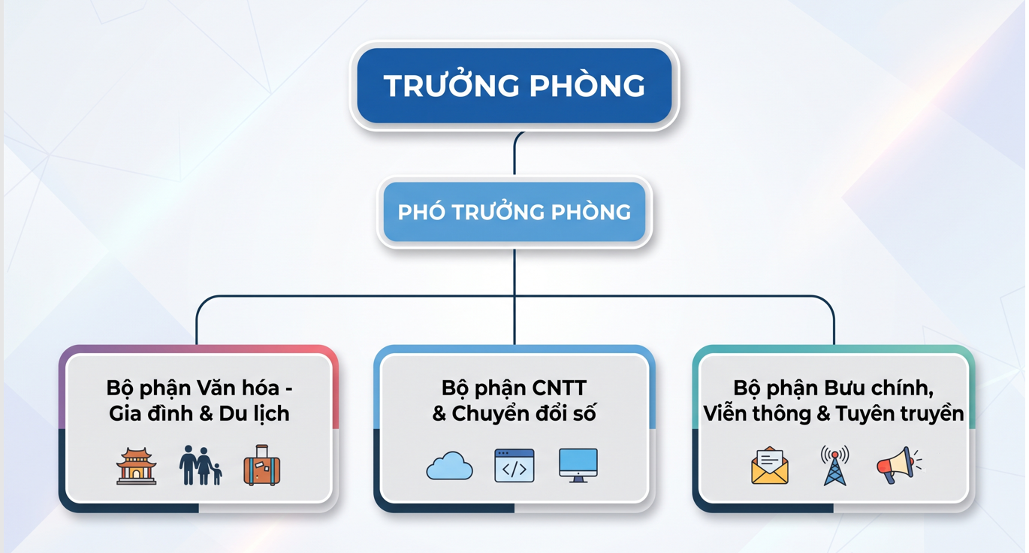
(Nguồn tài liệu của PhongVHXH.TDM )
      - Sơ đồ tổ chức
    - Ban Lãnh đạo Phòng
Trưởng phòng: Lãnh đạo, quản lý toàn bộ các mặt công tác của Phòng; chịu trách nhiệm trước Thành ủy, UBND Phường Thủ Dầu Mộtvà trước pháp luật về toàn bộ hoạt động chuyên môn của đơn vị. [1]
Phó Trưởng phòng: Phụ trách trực tiếp mảng Công nghệ thông tin, Bưu chính viễn thông và Chuyển đổi số; chỉ đạo việc triển khai, nghiệm thu và đưa vào sử dụng các ứng dụng phần mềm chuyên ngành. [1]
    - Các Bộ phận Chuyên môn
Bộ phận Văn hóa - Gia đình & Du lịch: Quản lý các hoạt động văn hóa nghệ thuật, gia đình, nếp sống văn minh đô thị và phát triển du lịch địa phương.
Bộ phận Bưu chính, Viễn thông & Tuyên truyền: Phụ trách công tác bưu chính, hạ tầng viễn thông và thông tin tuyên truyền cổ động.
Bộ phận CNTT & Chuyển đổi số (Bộ phận sinh viên trực tiếp thực tập):
Quản trị vận hành hệ thống máy chủ, mạng LAN/WAN và đảm bảo an toàn thông tin dữ liệu công vụ.
Khảo sát yêu cầu nghiệp vụ, theo dõi tiến độ phát triển và trực tiếp tham gia kiểm thử phần mềm (QA/QC) đối với các dự án CNTT do thành phố triển khai.
Lập trình, thiết kế cơ sở dữ liệu và xây dựng các dịch vụ Backend phục vụ bài toán số hóa hồ sơ an sinh xã hội, quản lý Người có công.
Hỗ trợ kỹ thuật, hướng dẫn vận hành và tập huấn sử dụng phần mềm cho cán bộ công chức tại UBND Phường Thủ Dầu Một.

- NỘI DUNG THỰC TẬP TẠI CƠ QUAN TIẾP NHẬN
  - Giới thiệu về vị trí thực tập
    - Giới thiệu vị trí Thực tập sinh Chuyển đổi số
Trong thời gian thực tập từ ngày 21/04/2026 đến ngày 27/07/2026 tại Phòng Văn hóa và Thông tin Phường Thủ Dầu Một, sinh viên được tiếp nhận và phân công làm việc tại Bộ phận CNTT & Chuyển đổi số với vị trí Thực tập sinh Chuyển đổi số / Lập trình viên Backend & QC.
Ở vị trí này, công việc yêu cầu sinh viên vừa phải nắm vững kiến thức kỹ thuật chuyên ngành Kỹ thuật phần mềm (Thiết kế CSDL, Lập trình RESTful API, Kiểm thử phần mềm), vừa phải trực tiếp nghiên cứu, thấu hiểu quy trình nghiệp vụ quản lý hành chính công và các chính sách ưu đãi xã hội tại địa phương.
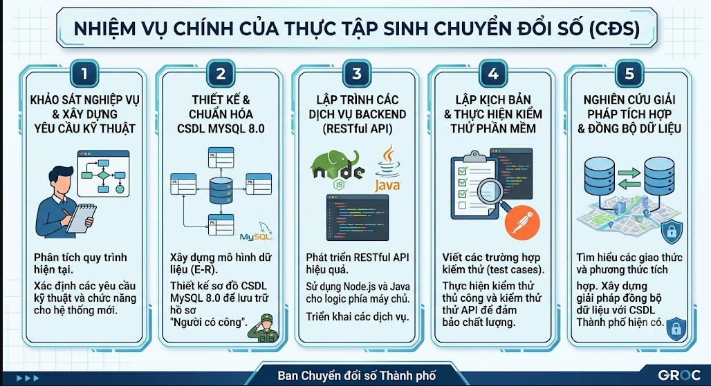
(Nguồn tài liệu của PhongVHXH.TDM
      - Môi nhiệm vụ chính của thực tập sinh chuyển đổi số
  - Tổng quan về Dự án "Hệ thống Quản lý Hồ sơ Người có công"
Phường Thủ Dầu Một hiện đang quản lý hàng ngàn hồ sơ đối tượng chính sách bao gồm: Mẹ Việt Nam Anh hùng, Thương binh, Bệnh binh, Thân nhân Liệt sĩ, Người hoạt động kháng chiến bị nhiễm chất độc hóa học, Người có công giúp đỡ cách mạng... [3]
Dự án "Hệ thống Quản lý Hồ sơ Người có công" do Phòng Văn hóa và Thông tin TP. Hồ Chí Minh chủ trì triển khai nhằm hiện thực hóa các mục tiêu chuyển đổi số:
Số hóa 100% Hồ sơ giấy: Chuyển đổi toàn bộ hồ sơ lưu trữ dạng giấy sang CSDL số chuẩn hóa, hỗ trợ tra cứu tức thì và bảo quản an toàn lâu dài.
Tự động hóa tính toán mức trợ cấp: Loại bỏ phương pháp tính toán thủ công, tự động áp dụng các định mức trợ cấp/phụ cấp hàng tháng theo đúng quy định pháp luật của Chính phủ và Bộ LĐ-TB&XH.
Liên thông dữ liệu 3 cấp (Xã/Phường - Thành phố - CSDL Tập trung): Đảm bảo luồng xử lý hồ sơ thông suốt từ khâu tiếp nhận ban đầu đến khâu phê duyệt và chi trả.
  - MÔ TẢ CÔNG VIỆC VÀ PHƯƠNG THỨC LÀM VIỆC
    - . Chi tiết các công việc đảm nhận theo lộ trình
Trong suốt 3 tháng thực tập, công việc được triển khai qua các giai đoạn rõ ràng:
Giai đoạn 1 (Tuần 1 - Tuần 3): Tìm hiểu cơ cấu tổ chức, quy trình công vụ; khảo sát nghiệp vụ tiếp nhận và rà soát hồ sơ Người có công. Lập sơ đồ tư duy (Mindmap) phân tích phân hệ Quản lý người dùng và phân quyền hệ thống.
Giai đoạn 2 (Tuần 4 - Tuần 5): Tiếp nhận kịch bản kiểm thử, thực hiện kiểm thử thủ công (Manual Testing) trên giao diện người dùng. Lập báo cáo theo dõi lỗi (Bug Report) gửi cho bộ phận lập trình.
Giai đoạn 3 (Tuần 6 - Tuần 8): Thiết kế mô hình ERD, xây dựng cấu trúc các bảng CSDL trên MySQL 8.0. Thực hiện chuẩn hóa dữ liệu (1NF - 3NF), đánh chỉ mục (Index) và viết câu lệnh SQL truy vấn báo cáo.
Giai đoạn 4 (Tuần 9 - Tuần 11): Lập trình các dịch vụ Backend RESTful API bằng Node.js (Express.js) cho các thao tác CRUD hồ sơ. Viết Module xử lý logic tính toán trợ cấp tự động bằng Java (Spring Boot) và nghiên cứu giải pháp tích hợp API liên thông.
Giai đoạn 5 (Tuần 12 - Tuần 13): Kiểm thử tích hợp hệ thống qua Postman. Lập Báo cáo tổng hợp kiểm thử (Test Summary Report), đóng gói bàn giao sản phẩm và hoàn thiện Báo cáo Thực tập Doanh nghiệp.
    - Phương thức làm việc tại cơ quan tiếp nhận
Cơ chế quản lý: Sinh viên làm việc dưới sự hướng dẫn trực tiếp của Cán bộ chuyên trách CNTT tại Phòng VH&TT. Mọi nhiệm vụ đều có mục tiêu, thời hạn hoàn thành (Deadline) và được nghiệm thu kết quả định kỳ hàng tuần.
Quy trình phối hợp: Phối hợp chặt chẽ với Cán bộ tiếp nhận tại UBND để ghi nhận các yêu cầu thực tế về giao diện, đồng thời trao đổi thường xuyên với Lập trình viên để phản hồi lỗi (Bugs) và kiểm tra lại (Retest) sau khi khắc phục.
Tuân thủ quy chế: Chấp hành nghiêm túc giờ giấc làm việc hành chính, quy định an toàn bảo mật thông tin dữ liệu công dân của cơ quan nhà nước.
  - Quy trình thực hiện công việc QA/QC
Để đảm bảo phần mềm vận hành đạt độ chính xác cao và an toàn tuyệt đối, quy trình QA/QC được áp dụng theo 7 bước tiêu chuẩn: [4]
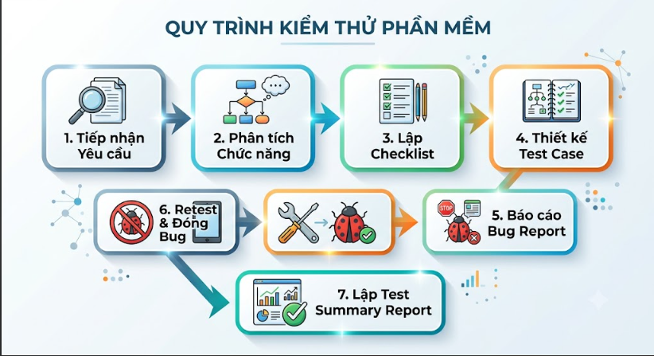
(Nguồn tài liệu của PhongVHXH.TDM)
      - Quy trình kiểm thử phần mềm
Tiếp nhận Yêu cầu Kiểm thử: Nhận tài liệu nghiệp vụ và danh sách chức năng từ Cán bộ quản lý.
Phân tích Chức năng: Nghiên cứu luồng xử lý hồ sơ, xác định tiêu chí chấp nhận (Acceptance Criteria) và các trường hợp dữ liệu biên.
Lập Checklist: Tổng hợp danh mục các hạng mục giao diện, chức năng và ràng buộc cần kiểm tra.
Thiết kế Test Case: Xây dựng kịch bản kiểm thử chi tiết bao gồm các bước thao tác, dữ liệu đầu vào và kết quả mong đợi.
Thực thi Kiểm thử & Lập Bug Report: Test trên giao diện và API. Nếu phát hiện lỗi, lập báo cáo Bug chi tiết có đính kèm hình ảnh/video bằng chứng gửi Lập trình viên.
Kiểm thử lại (Retest): Kiểm tra lại các lỗi đã được sửa để đảm bảo không phát sinh lỗi mới.
Lập Báo cáo Tổng hợp (Test Summary): Thống kê tỷ lệ Pass/Fail, đánh giá mức độ hoàn thiện của sản phẩm.
  - PHÂN TÍCH VÀ THIẾT KẾ CƠ SỞ DỮ LIỆU MYSQL CHI TIẾT
Cơ sở dữ liệu của hệ thống được thiết kế trên hệ quản trị CSDL MySQL 8.0, tuân thủ nghiêm ngặt các chuẩn hóa dữ liệu từ 1NF đến 3NF. [5]
    - Sơ đồ Mối quan hệ Thực thể (ERD Diagram)

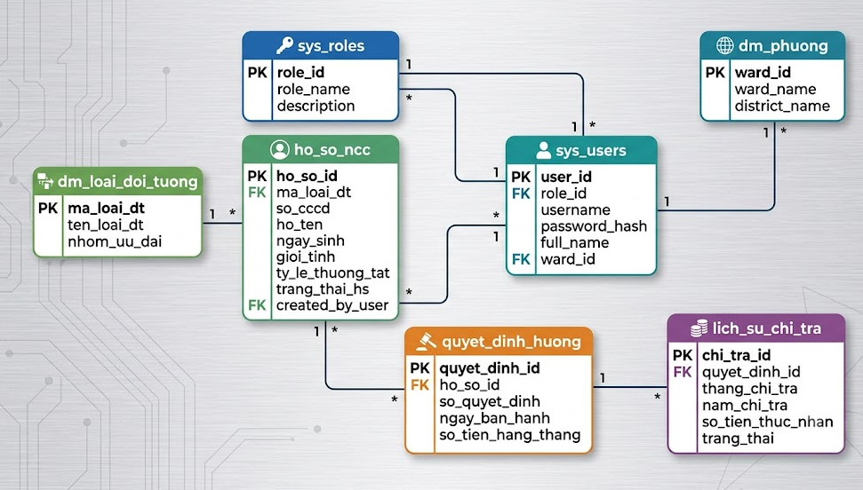

      - Sơ đồ Mối quan hệ Thực thể (ERD Diagram)
    - Từ điển Dữ liệu (Data Dictionary - Các bảng chính)
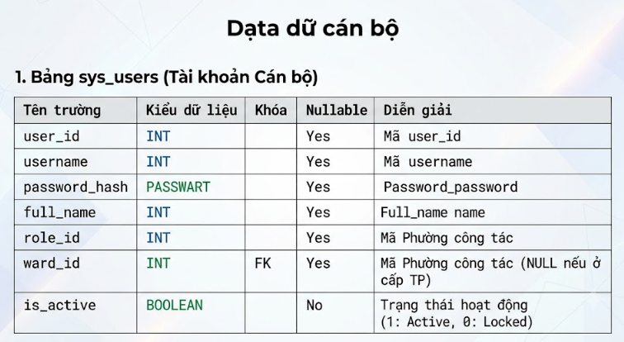
      - Bảng sys_users (Tài khoản Cán bộ)

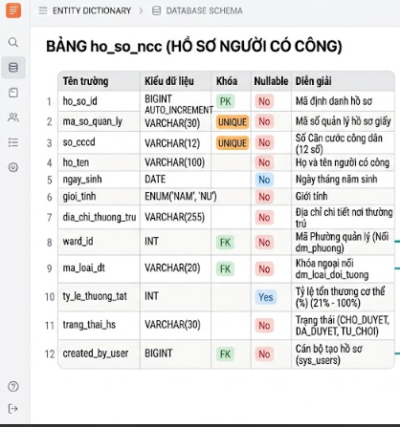
      - Bảng ho_so_ncc (Bảng trung tâm - Quản lý Hồ sơ Người có công)
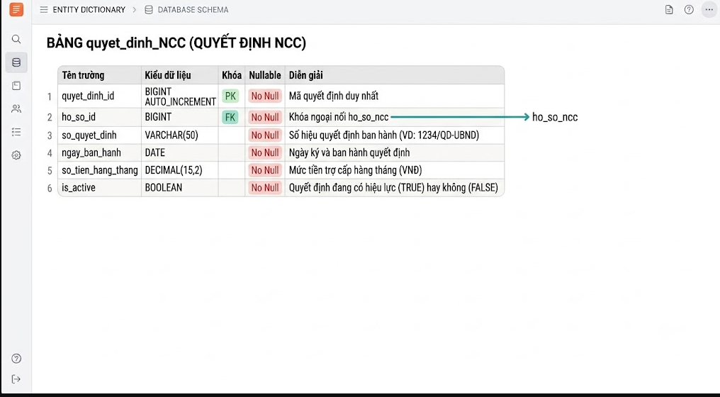
      - Bảng quyet_dinh_huong (Quyết định Hưởng Trợ cấp)

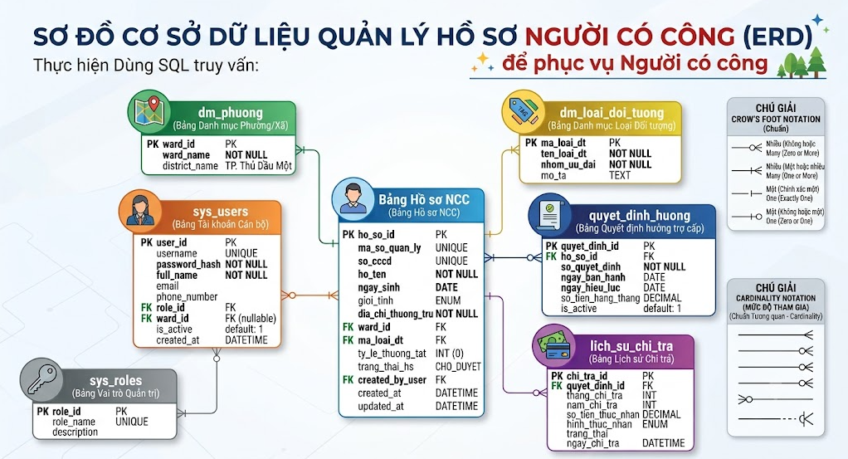
      - Sơ đồ cơ sở quản lý dữ liệu hồ sơ người có công
  - XÂY DỰNG PHÂN HỆ BACKEND RESTFUL API
    - Tổng quan về Kiến trúc RESTful API và Mô hình Phân tầng
Phân hệ xử lý trung tâm (Backend) của Hệ thống Quản lý Hồ sơ Người có công được xây dựng dựa trên phong cách kiến trúc REST (Representational State Transfer). Đây là chuẩn kiến trúc phần mềm phổ biến trong việc thiết kế các dịch vụ Web nhờ khả năng mở rộng linh hoạt, tách biệt hoàn toàn giữa Tầng giao diện (Frontend) và Tầng xử lý dữ liệu (Backend). [6]
Kiến trúc RESTful tuân thủ các nguyên tắc lý thuyết cốt lõi:
Tách biệt Client - Server (Client-Server Separation): Giao diện người dùng và logic xử lý dữ liệu hoạt động độc lập, giao tiếp với nhau duy nhất thông qua các yêu cầu HTTP/HTTPS. [6]
Không lưu trạng thái (Statelessness): Mỗi yêu cầu từ Client gửi lên Server phải chứa đầy đủ thông tin cần thiết để Server hiểu và xử lý. Server không lưu trữ trạng thái phiên làm việc (Session) của Client giữa các yêu cầu, giúp tối ưu hóa bộ nhớ và tăng khả năng chịu tải.
Giao diện thống nhất (Uniform Interface): Sử dụng chuẩn định dạng dữ liệu nhẹ JSON (JavaScript Object Notation) để trao đổi thông tin và áp dụng đúng các phương thức chuẩn của giao thức HTTP (GET để truy xuất, POST để tạo mới, PUT/PATCH để cập nhật, DELETE để xóa).
Hệ thống được thiết kế theo Mô hình Phân tầng (Layered Architecture) gồm 3 tầng chức năng chính:
-Tầng Điều khiển (Controller / Presentation Layer): Chịu trách nhiệm tiếp nhận yêu cầu từ người dùng, kiểm tra tính hợp lệ ban đầu của dữ liệu đầu vào (Input Validation) và đóng gói kết quả phản hồi (Response) gửi về Client.
-Tầng Xử lý Nghiệp vụ (Service / Business Logic Layer): Chứa toàn bộ các thuật toán, quy tắc quản lý hành chính, quy trình phê duyệt và các công thức tính toán tài chính công.
-Tầng Truy xuất Dữ liệu (Repository / Data Access Layer): Chịu trách nhiệm tương tác trực tiếp với Cơ sở dữ liệu MySQL, thực hiện các thao tác truy vấn, lưu trữ và đảm bảo tính toàn vẹn dữ liệu.
    - Phương pháp Ứng dụng Node.js (Express.js) trong Xử lý Tác vụ I/O và CRUD Hồ sơ
Trong bài toán quản lý hồ sơ an sinh xã hội, số lượng giao dịch truy xuất dữ liệu (Đọc, Ghi, Tìm kiếm, Phân trang) diễn ra với tần suất rất cao từ cán bộ 14 phường. Node.js kết hợp với Express.js Framework được lựa chọn làm nền tảng xử lý các dịch vụ API cốt lõi nhờ các đặc tính kỹ thuật vượt trội:
Mô hình I/O Không bất đồng bộ (Non-blocking I/O): Node.js vận hành dựa trên cơ chế đơn luồng (Single-thread Event Loop). Khi nhận được yêu cầu truy vấn dữ liệu từ MySQL, Node.js sẽ không tạm dừng luồng xử lý để chờ kết quả mà tiếp tục tiếp nhận các yêu cầu khác. Điều này giúp hệ thống đạt hiệu năng xử lý song song (Concurrency) cực cao, giảm thiểu thời gian chờ của người dùng.
Xử lý Dữ liệu Chuẩn JSON: Node.js làm việc nguyên bản với định dạng JSON, giúp tối ưu hóa quá trình chuyển đổi dữ liệu giữa CSDL, API Backend và giao diện Web Frontend, giảm thiểu chi phí xử lý của CPU.
Quản lý Kết nối CSDL Tối ưu (Database Connection Pooling): Sử dụng cơ chế Pool kết nối giúp tái sử dụng các kết nối CSDL sẵn có thay vì khởi tạo kết nối mới cho mỗi yêu cầu HTTP, giúp tiết kiệm tài nguyên máy chủ và tăng tốc độ phản hồi của API.
    - . Phương pháp Ứng dụng Java (Spring Boot) trong Xử lý Logic Tính toán Trợ cấp
Đối với nghiệp vụ tính toán số tiền trợ cấp, phụ cấp ưu đãi hàng tháng cho Người có công, hệ thống đòi hỏi tính chính xác tuyệt đối về mặt tài chính công và sự tuân thủ nghiêm ngặt các quy tắc pháp lý. Java (Spring Boot Framework) được triển khai dưới dạng một dịch vụ chuyên biệt (Microservice / Core Engine) nhằm đảm nhận vai trò này nhờ các ưu điểm chuyên sâu:
Độ tin cậy và Kiểm soát Kiểu dữ liệu Chặt chẽ (Strong Typing): Java là ngôn ngữ lập trình hướng đối tượng có cơ chế kiểm soát kiểu dữ liệu nghiêm ngặt ngay từ quá trình biên dịch. Điều này giúp loại bỏ tối đa các lỗi tràn số, lỗi ép kiểu dữ liệu đột ngột trong quá trình tính toán kinh phí.
Xử lý Số thực Chuẩn xác trong Tài chính (BigDecimal): Không sử dụng các kiểu số thực thông thường (float, double) vốn dễ gây ra sai số làm tròn số lẻ decimal, Java cung cấp lớp đối tượng chuyên dụng xử lý số thực có độ chính xác cao tuyệt đối, cho phép cấu hình chính xác nguyên tắc làm tròn tiền tệ theo đúng quy định của Bộ LĐ-TB&XH và Kho bạc Nhà nước.
Quản lý Giao dịch CSDL An toàn (Transaction Management): Đảm bảo nguyên tắc ACID (Atomicity, Consistency, Isolation, Durability) khi thực hiện duyệt hồ sơ. Nếu quá trình cập nhật trạng thái hồ sơ và khởi tạo quyết định hưởng trợ cấp gặp sự cố ở bất kỳ bước nào, toàn bộ giao dịch sẽ tự động khôi phục về trạng thái ban đầu (Rollback), chống thất thoát hoặc sai lệch dữ liệu.
  - GIẢI PHÁP TÍCH HỢP VÀ ĐỒNG BỘ DỮ LIỆU LIÊN THÔNG
    - Mô hình Kiến trúc Tích hợp API qua Trục Kết nối Chia sẻ Dữ liệu (LGSP)
Thực hiện định hướng xây dựng Chính quyền số, dữ liệu Hồ sơ Người có công sau khi được Lãnh đạo Phòng phê duyệt phải được liên thông, đồng bộ về Cơ sở dữ liệu tập trung cấp Thành phố. Hệ thống ứng dụng mô hình kết nối qua Trục tích hợp, chia sẻ dữ liệu cấp địa phương (LGSP - Local Government Service Platform).
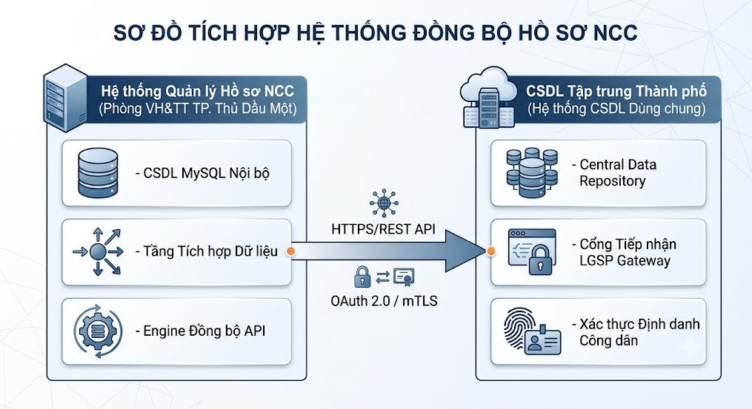
(Nguồn tài liệu của PhongVHXH.TDM)
      - Sơ đồ tích hợp hệ thống đồng bộ hồ sơ người có công
Mô hình tích hợp vận hành theo cơ chế Đồng bộ Bất đồng bộ (Asynchronous Data Sync) thông qua các tiến trình tự động (Cron Jobs) chạy vào các khung giờ thấp điểm (đêm muộn). Cơ chế này đảm bảo việc truyền tải dữ liệu không làm ảnh hưởng đến tốc độ vận hành ban ngày của hệ thống nội bộ.
    - Cơ chế Bảo mật An toàn Thông tin và Giải quyết Xung đột Dữ liệu
Giải pháp Bảo mật Đường truyền và Xác thực Tích hợp:
Mã hóa Đường truyền (Mutual TLS - mTLS): Thiết lập kết nối mã hóa kênh truyền bảo mật chuẩn TLS 1.3 giữa hai máy chủ, yêu cầu cả hai đầu kết nối phải xác thực Chứng thư số nhằm chống chặn bắt gói tin (Sniffing) hoặc giả mạo máy chủ (Man-in-the-middle).
Xác thực và Phân quyền API (OAuth 2.0 Client Credentials Grant): Trước khi truyền nhận gói tin, hệ thống gửi thông tin định danh ứng dụng đã cấp phép để lấy Token truy cập (access_token). Mọi yêu cầu trao đổi dữ liệu không có Token hợp lệ đều bị chặn ngay tại cổng Gateway.
Chiến lược Giải quyết Xung đột Dữ liệu (Conflict Resolution Strategy):
Trong quá trình liên thông dữ liệu giữa các hệ thống, nguy cơ bất đồng bộ hoặc trùng lặp thông tin có thể xảy ra. Hệ thống áp dụng quy tắc giải quyết xung đột dựa trên các tiêu chí:
Khóa Định danh Duy nhất (Primary Key Matching): Sử dụng Số Căn cước công dân (CCCD 12 số) làm trường định danh cốt lõi để đối soát thông tin đối tượng.
Kiểm tra Dấu thời gian (Timestamp Auditing): So sánh trường thời gian cập nhật cuối cùng (updated_at) giữa bản ghi nội bộ và bản ghi tập trung. Bản ghi nào có mốc thời gian mới hơn sẽ được ưu tiên công nhận.
Cơ chế Cảnh báo và Phê duyệt Thủ công (Manual Review Fallback): Đối với các trường hợp sai lệch thông tin hành chính quan trọng (như sai biệt loại đối tượng chính sách hoặc mức trợ cấp), hệ thống tự động ghi nhận trạng thái "Xung đột Dữ liệu" và gửi cảnh báo đến Cán bộ Quản trị hệ thống để tiến hành rà soát, đối đối chiếu hồ sơ giấy trước khi quyết định đè dữ liệu.
  - QUY TRÌNH VÀ BỘ TÀI LIỆU KIỂM THỬ THỰC TẾ (QA/QC DOCUMENTATION)
    - Phương pháp luận và Kỹ thuật Kiểm thử Áp dụng
Để đánh giá toàn diện chất lượng phần mềm trước khi bàn giao đưa vào vận hành, quy trình kiểm thử được triển khai dựa trên các phương pháp luận Kỹ thuật Phần mềm chuẩn hóa: [7]
Kiểm thử Hộp đen (Black-box Testing): Kiểm thử các chức năng của hệ thống dựa trên tài liệu đặc tả yêu cầu nghiệp vụ mà không cần can thiệp vào cấu trúc mã nguồn bên trong.
Kỹ thuật Phân vùng Tương đương (Equivalence Partitioning): Chia tập hợp dữ liệu đầu vào thành các lớp dữ liệu hợp lệ và không hợp lệ (như độ tuổi, định dạng số CCCD, tỷ lệ thương tật) nhằm giảm số lượng kịch bản test nhưng vẫn đảm bảo độ bao phủ.
Kỹ thuật Phân tích Giá trị Biên (Boundary Value Analysis): Tập trung kiểm thử tại các điểm biên của trường dữ liệu (ví dụ: Tỷ lệ thương tật đúng 21%, điểm biên 20% và 100%) vì đây là những nơi thường phát sinh lỗi lập trình logic.
Kiểm thử Chuyển trạng thái (State Transition Testing): Kiểm tra tính chính xác của vòng đời hồ sơ qua các trạng thái: Mới tiếp nhận ➔ Đã thẩm định ➔ Chờ phê duyệt ➔ Đã phê duyệt hoặc Từ chối.
    - Cấu trúc Bộ Chứng từ Kiểm thử Phần mềm
Bộ tài liệu kiểm thử được sinh viên xây dựng chuẩn hóa theo 4 thành phần tài liệu cốt lõi: [8]
1. Tài liệu Checklist Kiểm thử (System Test Checklist)
Checklist đóng vai trò là bản bản đồ tổng quan liệt kê toàn bộ các màn hình, khối chức năng, các ràng buộc giao diện (UI) và tính hợp lệ (Validation) cần phải rà soát, giúp người kiểm thử (Tester) thực thi công việc theo hệ thống và không bỏ sót bất kỳ hạng mục nào.
2. Kịch bản Kiểm thử Chi tiết (Test Cases Specification)
Tài liệu Test Case chi tiết hóa từng bước thao tác thực tế. Cấu trúc chuẩn của một Test Case bao gồm các trường thông tin:
Mã kịch bản (Test Case ID): Định danh duy nhất cho từng trường hợp test.
Tên kịch bản & Mục tiêu: Mô tả mục đích cần kiểm tra.
Điều kiện tiên quyết (Pre-conditions): Trạng thái hệ thống hoặc tài khoản yêu cầu trước khi thực hiện.
Các bước thực hiện (Test Steps): Trình tự thao tác chi tiết từng bước.
Dữ liệu đầu vào (Input Data): Thông tin cụ thể nhập vào form hoặc gửi qua API.
Kết quả mong đợi (Expected Result): Phản hồi chuẩn mà hệ thống phải trả về theo thiết kế.
Kết quả thực tế & Trạng thái (Actual Result & Status): Đánh giá PASS (Đạt) hoặc FAIL (Không đạt).
3. Tài liệu Ghi nhận và Quản lý Lỗi (Bug Report Sheet)
Khi xuất hiện sự sai lệch giữa Kết quả thực tế và Kết quả mong đợi, lỗi sẽ được ghi nhận vào Bug Report với các thông tin quản lý:
Mã lỗi (Bug ID) & Tóm tắt mô tả lỗi.
Các bước tái hiện lỗi (Steps to Reproduce): Giúp Lập trình viên dễ dàng dựng lại ngữ cảnh xảy ra lỗi.
Mức độ nghiêm trọng (Severity): Phân loại theo các cấp độ Critical (Làm treo hệ thống/Mất dữ liệu), High (Sai logic nghiệp vụ), Medium (Lỗi giao diện/Validation) và Low (Lỗi hiển thị nhỏ).
Mức độ ưu tiên xử lý (Priority): P1 (Xử lý gấp), P2 (Xử lý trong đợt), P3 (Xử lý sau).
Trạng thái vòng đời lỗi: New ➔ Assigned ➔ Fixed ➔ Retest ➔ Closed.
4. Báo cáo Tổng hợp Kết quả Kiểm thử (Test Summary Report)
Tài liệu tổng kết phản ánh định lượng chất lượng của phiên bản phần mềm thông qua các chỉ số đo lường (Metrics): Tổng số kịch bản đã thực thi, Tỷ lệ Đạt (Pass Rate %), Số lượng Bug phát hiện phân theo mức độ nghiêm trọng, và đưa ra kết luận cuối cùng về việc hệ thống đã đủ điều kiện bàn giao vận hành hay chưa.
  - KẾT QUẢ ĐẠT ĐƯỢC VÀ KỸ NĂNG TÍCH LŨY
    - Kết quả Chuyên môn Đạt được
Sau 03 tháng thực tập và trực tiếp tham gia đợt phát triển, kiểm thử dự án tại Phòng Văn hóa và Thông tin Phường Thủ Dầu Một, sinh viên đã đạt được các kết quả chuyên môn cụ thể:
- Về Cơ sở dữ liệu: Nắm vững phương pháp phân tích nghiệp vụ hành chính công, hoàn thiện bản thiết kế CSDL MySQL chuẩn hóa 3NF gồm 8 bảng dữ liệu cốt lõi, tối ưu các chỉ mục truy vấn giúp thời gian phản hồi thông tin hồ sơ đạt hiệu năng cao.
- Về Lập trình Backend & Tích hợp: Hiểu rõ nguyên lý thiết kế RESTful API, vận dụng linh hoạt ưu thế của Node.js cho các tác vụ CRUD/Tra cứu và Java (Spring Boot) cho tác vụ tính toán tài chính công, đồng thời nắm vững kiến thức tích hợp API liên thông dữ liệu qua trục LGSP.
- Về Đảm bảo Chất lượng Phần mềm (QA/QC): Lập bộ chứng từ kiểm thử chuyên nghiệp (Checklist, hơn 200 Kịch bản Test Case chi tiết, Bug Report và Test Summary Report), tham gia kiểm thử và theo dõi xử lý dứt điểm các lỗi phát sinh, đưa tỷ lệ kiểm thử đạt tiêu chuẩn chất lượng bàn giao.
    - .Kỹ năng Thực hành Nghề nghiệp Tích lũy
Năng lực Phân tích và Chuyển hóa Nghiệp vụ: Tích lũy khả năng đọc hiểu các văn bản quy phạm pháp luật, Nghị định chính sách của Nhà nước và chuyển hóa thành các thuật toán lập trình cũng như kịch bản kiểm thử phần mềm chính xác.
Kỹ năng Sử dụng Công cụ Chuyên ngành: Thành thạo các công cụ phát triển và kiểm thử phần mềm thực tế như MySQL Workbench, Postman (Test API), Git (Quản lý phiên bản mã nguồn) và các công cụ theo dõi tiến độ dự án.
Tác phong Làm việc Công vụ và Kỷ luật: Rèn luyện tinh thần trách nhiệm cao đối với sản phẩm, tác phong làm việc đúng giờ, kỹ năng làm việc nhóm, khả năng giao tiếp, báo cáo công việc khoa học và tuân thủ tuyệt đối quy chế an toàn, bảo mật thông tin trong cơ quan nhà nước.

- SO SÁNH THỰC TẾ VỚI LÝ THUYẾT
VÀ ĐỀ XUẤT CÁC GIẢI PHÁP CẢI TIẾN
    - So sánh thực tế với lý thuyết
Trong quá trình đào tạo chuyên ngành Kỹ thuật Phần mềm tại Viện Đào tạo Công nghệ số – Trường Đại học Thủ Dầu Một, sinh viên đã được trang bị hệ thống kiến thức lý thuyết toàn diện về Phân tích thiết kế hệ thống, Cơ sở dữ liệu, Lập trình Web và Kiểm thử phần mềm.
Tuy nhiên, khi trực tiếp tham gia đợt thực tập thực tế tại Phòng Văn hóa và Thông tin Thủ Dầu Một và triển khai dự án "Hệ thống Quản lý Hồ sơ Người có công", sinh viên nhận thấy có những điểm tương đồng và sự khác biệt rõ rệt giữa kiến thức học thuật trên giảng đường với thực tiễn ứng dụng trong môi trường cơ quan quản lý nhà nước.
    - So sánh quy trình kiểm thử phần mềm
Về mặt Lý thuyết tại Nhà trường:
Môn học Kiểm thử phần mềm trang bị cho sinh viên các nguyên lý cơ bản, quy trình kiểm thử lý thuyết (V-Model, Waterfall, Agile), các kỹ thuật thiết kế kịch bản test như Phân vùng tương đương, Phân tích giá trị biên và Kiểm thử bảng quyết định.
Các bài tập thực hành và đồ án môn học thường được thực hiện trên các ứng dụng mô phỏng quy mô nhỏ, yêu cầu nghiệp vụ đơn giản và chủ yếu tập trung vào kiểm thử giao diện người dùng (UI Testing) ở mức độ cơ bản.
Về mặt Thực tế tại Cơ quan Tiếp nhận:
Kiểm thử phần mềm hành chính công đòi hỏi tính chính xác tuyệt đối, bởi mỗi thông tin hồ sơ và số tiền trợ cấp liên quan trực tiếp đến quyền lợi pháp lý, chế độ chính sách của người dân và ngân sách nhà nước.
Quy trình QA/QC trong thực tế đòi hỏi việc thiết lập bộ tài liệu chứng từ kiểm thử đồng bộ, nghiêm ngặt từ khâu Lập Checklist, Thiết kế Kịch bản Test Case chi tiết, Ghi nhận Bug Report, Kiểm thử lại (Retest) đến Lập Báo cáo Tổng hợp (Test Summary Report).
Bên cạnh kiểm thử giao diện thủ công (Manual Testing), công tác kiểm thử thực tế tại đơn vị chú trọng rất lớn vào Kiểm thử API (API Testing) qua Postman, kiểm tra cấu trúc gói tin JSON, mã trạng thái HTTP, xác thực Token bảo mật và kiểm tra các ràng buộc logic nghiệp vụ pháp lý
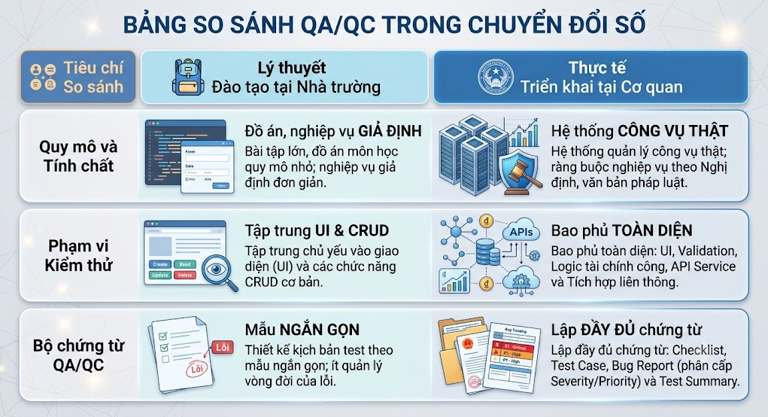
      - Quy trình kiểm thử phần mềm sau khi thực tập
Qua quá trình thực tập có thể nhận thấy quy trình kiểm thử trong doanh nghiệp không chỉ tập trung vào việc phát hiện lỗi mà còn chú trọng đến việc chuẩn hóa tài liệu, quản lý tiến độ và sự phối hợp giữa các bộ phận nhằm nâng cao chất lượng sản phẩm [7].
    - So sánh Phân tích, Thiết kế và Quản trị Cơ sở Dữ liệu MySQL
Về mặt Lý thuyết tại Nhà trường:
Sinh viên được học lý thuyết chuẩn hóa dữ liệu từ Dạng chuẩn 1 (1NF) đến Dạng chuẩn 3 (3NF), thiết kế sơ đồ thực thể ERD và viết các truy vấn SQL thao tác dữ liệu cơ bản.
Mục tiêu chính của lý thuyết là triệt tiêu sự trùng lặp dữ liệu và đảm bảo tính toàn vẹn tham chiếu giữa các bảng.
Về mặt Thực tế tại Cơ quan Tiếp nhận:
Bên cạnh việc tuân thủ các chuẩn hóa CSDL, thực tế vận hành hệ thống đòi hỏi phải giải quyết bài toán Tối ưu hóa Hiệu năng Truy vấn (Query Optimization). Đối với CSDL quản lý hàng ngàn hồ sơ công dân, việc đánh chỉ mục (Index) hợp lý trên các trường tìm kiếm thường xuyên (so_cccd, ward_id, trang_thai_hs) giúp thời gian phản hồi giảm xuống dưới 0.1 giây.
CSDL thực tế bắt buộc phải tích hợp các trường thông tin lưu vết hệ thống (created_at, updated_at, created_by_user) để phục vụ công tác thanh tra, kiểm tra và truy xuất trách nhiệm công vụ.
Yêu cầu tuân thủ quy định an toàn thông tin và bảo vệ dữ liệu cá nhân (Nghị định 13/2023/NĐ-CP) đặt ra yêu cầu phải áp dụng kỹ thuật Che giấu dữ liệu (Data Masking) đối với các trường thông tin nhạy cảm. [8]
    - So sánh Lập trình Backend và Tích hợp Hệ thống
Về mặt Lý thuyết tại Nhà trường:
Học phần lập trình Web cung cấp kiến thức xây dựng các ứng dụng đơn khối (Monolithic) hoặc các dịch vụ RESTful API cơ bản sử dụng Node.js hoặc Java.
Các bài tập tập trung vào việc xử lý thành công luồng dữ liệu thông thường (Happy Path) và kiểm tra kiểu dữ liệu cơ bản.
Về mặt Thực tế tại Cơ quan Tiếp nhận:
Thiết kế Backend thực tế áp dụng Mô hình Phân tầng (Layered Architecture) bám sát nguyên tắc trách nhiệm đơn lẻ (Single Responsibility Principle), tách biệt rõ ràng giữa Tầng Controller, Tầng Service nghiệp vụ và Tầng Repository truy xuất dữ liệu.
Việc áp dụng kết hợp Node.js (Express.js) cho các tác vụ I/O tra cứu hồ sơ và Java (Spring Boot) cho tác vụ tính toán kinh phí tài chính công giúp tối ưu hóa ưu thế của từng công nghệ. Trong đó, Java cung cấp cơ chế xử lý số thực độ chính xác cao (BigDecimal) và quản lý giao dịch CSDL (Transaction Management) đảm bảo nguyên tắc ACID.
Tích hợp hệ thống trong thực tế đòi hỏi sự am hiểu về kiến trúc Trục tích hợp chia sẻ dữ liệu (LGSP), các phương thức bảo mật đường truyền (mTLS) và cơ chế xác thực phân quyền API (OAuth 2.0).
    - So sánh Phương thức Làm việc và Môi trường Công vụ
Môi trường Học tập: Đồ án môn học thường được thực hiện cá nhân hoặc theo nhóm nhỏ, thời gian làm việc linh hoạt, việc phân công công việc mang tính tự phát và ít bị ràng buộc bởi các quy trình quản lý chất lượng nghiêm ngặt.
Môi trường Công vụ Thực tế: Vận hành theo quy trình hành chính nghiêm túc, tuân thủ kỷ luật giờ giác và quy chế bảo mật cơ quan. Mọi thao tác chuyên môn (chỉnh sửa CSDL, cập nhật mã nguồn, phát hành phiên bản) đều phải trải qua các bước kiểm thử, báo cáo và nhận được sự phê duyệt của Cán bộ hướng dẫn chuyên trách.
  - NHỮNG KINH NGHIỆM RÚT RA SAU QUÁ TRÌNH THỰC TẬP
Qua 03 tháng thực tập và trực tiếp tham gia vào dự án xây dựng, kiểm thử hệ thống tại Phòng Văn hóa và Thông tin Phường Thủ Dầu Một, sinh viên đã tích lũy được nhiều bài học kinh nghiệm quý báu:
- Năng lực Phân tích và Chuyển hóa Nghiệp vụ Hành chính công: Nắm vững phương pháp nghiên cứu các văn bản quy phạm pháp luật, Nghị định chính sách của Nhà nước để chuyển hóa thành thuật toán xử lý logic trong phần mềm và xây dựng kịch bản kiểm thử chính xác.
- Hình thành Tư duy Đảm bảo Chất lượng Chuyên nghiệp Rèn luyện tính cẩn thận, tỉ mỉ và phương pháp tư duy phản biện. Luôn đặt ra các tình huống biên (Edge Cases), dữ liệu sai lệch và trường hợp ngoại lệ để phát hiện lỗi sớm, giảm thiểu chi phí khắc phục lỗi trên môi trường vận hành thật.
- Nâng cao Kỹ năng Thiết kế CSDL và Phát triển RESTful API: Thành thạo phương pháp phân tích, chuẩn hóa CSDL MySQL, kỹ thuật đánh Index tối ưu truy vấn và nguyên tắc thiết kế dịch vụ RESTful API an toàn, có khả năng mở rộng và dễ bảo trì.
- Kỹ năng Tương tác và Tác phong Làm việc Công vụ: Học hỏi được phương pháp báo cáo công việc khoa học, kỹ năng giao tiếp chuyên nghiệp với cán bộ quản lý và tác phong tuân thủ kỷ luật nghiêm túc trong cơ quan nhà nước.
  - Đề xuất các giải pháp cải tiến
    - Đối với Cơ quan Thực tập (Phòng VH&TT Thủ Dầu Một)
Xây dựng Bộ Quy trình Thao tác Chuẩn: Đề xuất cơ quan chuẩn hóa và ban hành bộ tài liệu quy trình kỹ thuật dành riêng cho vị trí thực tập sinh CNTT, bao gồm tài liệu hướng dẫn nghiệp vụ, tiêu chuẩn viết API và quy định báo cáo kiểm thử, giúp các khóa thực tập tiếp theo nhanh chóng tiếp cận công việc.
Tăng cường Ứng dụng Kiểm thử Tự động (Automation Testing): Khi hệ thống mở rộng quy mô, đơn vị nên từng bước đưa các công cụ kiểm thử tự động API (như Postman Newman hoặc Katalon Studio) vào quy trình nhằm tự động hóa quá trình kiểm thử lại (Regression Testing) mỗi khi có đợt cập nhật phiên bản mới.
Tự động hóa Tiến trình Sao lưu và Dự phòng CSDL: Lập kế hoạch sao lưu CSDL MySQL định kỳ tự động sang máy chủ dự phòng và tổ chức diễn tập khôi phục dữ liệu nhằm đảm bảo tính liên tục vận hành hệ thống.
    - Đối với nhà trường
Bổ sung các Bài toán Nghiệp vụ Thực tế vào Chương trình Giảng dạy: Kính đề nghị Nhà trường lồng ghép thêm các đồ án môn học mô phỏng theo mô hình phần mềm hành chính công, chính quyền số và các bài toán quản lý quy mô lớn để sinh viên sớm làm quen với môi trường thực tế.
Tăng cường Đào tạo Thực hành Công cụ Chuyên ngành: Đưa các nội dung thực hành kiểm thử API chuyên sâu (sử dụng Postman, Swagger), quản lý lỗi (Jira/Trello) và kiểm thử an toàn thông tin cơ bản vào học phần Kiểm thử phần mềm.
Mở rộng Mạng lưới Cơ sở Thực tập: Tiếp tục đẩy mạnh liên kết hợp tác với các Phòng/Ban chuyên môn, Sở ngành trên địa bàn tỉnh để tạo thêm nhiều vị trí thực tập chất lượng cho sinh viên chuyên ngành Kỹ thuật Phần mềm.
    - Đối với bản thân
Thực tiễn 03 tháng thực tập tại Phòng Văn hóa và Thông tin Phường Thủ Dầu Mộtvới dự án "Hệ thống Quản lý Hồ sơ Người có công" đã giúp sinh viên nhìn nhận rõ nét những hạn chế cá nhân, từ đó xác định lộ trình cải tiến năng lực toàn diện. Đối với mảng kiểm thử phần mềm, giải pháp trọng tâm hàng đầu là chuyển dịch từ kiểm thử thủ công sang kiểm thử tự động (Automation Testing) thông qua việc làm chủ các Framework như Selenium, Cypress và Katalon Studio để tự động hóa kịch bản test Web. Đồng thời, sinh viên sẽ nâng cao kỹ năng viết script test API tự động bằng Postman/Newman phục vụ kiểm thử lại (Regression Testing), kết hợp nghiên cứu công cụ Apache JMeter để kiểm thử hiệu năng, phân tích thời gian phản hồi và phát hiện điểm nghẽn máy chủ. Về mảng Backend và CSDL, sinh viên tiếp tục trau dồi lập trình bất đồng bộ với Node.js, kiến trúc hướng đối tượng với Java Spring Boot, tối ưu hóa truy vấn SQL trên MySQL bằng cách phân tích kế hoạch thực thi câu lệnh (Query Execution Plan), đánh chỉ mục nâng cao và áp dụng Redis Caching để giảm tải cho hệ thống.
Về mặt tư duy kỹ thuật và quy trình phát triển phần mềm, sinh viên đặt mục tiêu hình thành tư duy đảm bảo chất lượng (QA/QC Mindset) mang tính phản biện cao. Bản thân sẽ áp dụng nguyên tắc kiểm thử sớm (Shift-Left Testing), chủ động rà soát tài liệu đặc tả yêu cầu và sơ đồ CSDL ngay từ đầu dự án để triệt tiêu lỗi logic trước khi viết code, qua đó giảm thiểu tối đa chi phí khắc phục lỗi. Sinh viên sẽ vận dụng thuần thục quy trình làm việc Agile/Scrum, nâng cao kỹ năng quản lý tiến độ trên Jira, Trello và nghiên cứu quy trình tích hợp/triển khai liên tục (CI/CD) với Git, Docker, GitHub Actions. Đáng chú ý, làm việc trong môi trường công vụ giúp sinh viên ý thức sâu sắc tầm quan trọng của tính pháp lý; do đó bản thân sẽ chủ động nghiên cứu các quy định về An toàn thông tin mạng, Luật An ninh mạng và Nghị định 13/2023/NĐ-CP về bảo vệ dữ liệu cá nhân, bảo đảm các sản phẩm phần mềm phát triển luôn tuân thủ đầy đủ chuẩn mực pháp luật.
Về mặt kỹ năng mềm và tác phong làm việc, sinh viên tập trung cải thiện kỹ năng diễn đạt thông tin kỹ thuật ngắn gọn, dễ hiểu khi làm việc với cán bộ chuyên môn không thuộc ngành CNTT, đồng thời chuẩn hóa việc lập Báo cáo theo dõi lỗi (Bug Report) khoa học, đính kèm đầy đủ bằng chứng đễ hỗ trợ lập trình viên xử lý sự cố. Bản thân sẽ áp dụng các phương pháp quản lý thời gian như Pomodoro hay Ma trận Eisenhower để sắp xếp công việc theo mức độ ưu tiên, bảo đảm hoàn thành 100% nhiệm vụ đúng thời hạn. Đặc biệt, tính cẩn thận, tỉ mỉ và tinh thần trách nhiệm công vụ sẽ được duy trì thành nguyên tắc sống còn, luôn thực hiện kiểm tra rà soát chéo dữ liệu kỹ lưỡng trước khi báo cáo bàn giao nhằm bảo đảm độ chính xác tuyệt đối cho dữ liệu chính sách của công dân.
Về định hướng lâu dài và trình độ ngoại ngữ, sinh viên nỗ lực nâng cao khả năng đọc hiểu tài liệu kỹ thuật tiếng Anh, rèn luyện kỹ năng viết tài liệu chuyên ngành để tiếp cận với các chuẩn công nghệ quốc tế. Bản thân sẽ chủ động tích lũy tri thức để thi lấy các chứng chỉ chuyên môn uy tín như ISTQB Foundation/Advanced về kiểm thử phần mềm, cùng các chứng chỉ Backend và CSDL của Oracle, AWS. Trong bối cảnh công nghệ thay đổi liên tục, sinh viên cam kết duy trì tinh thần tự học suốt đời, cập nhật các xu hướng mới như AI-driven Testing hay Điện toán đám mây, quyết tâm phát triển trở thành một Kỹ sư Đảm bảo Chất lượng Phần mềm (QA/QC Engineer) hoặc Kỹ sư Phát triển Backend giỏi chuyên môn, đóng góp hiệu quả vào công cuộc chuyển đổi số địa phương.

- KẾT LUẬN VÀ KIẾN NGHỊ
  - KẾT LUẬN
    - Tóm tắt các nội dung đã thực hiện được trong quá trình thực tập
Trong thời gian 03 tháng thực tập tốt nghiệp (từ 21/04/2026 đến 20/07/2026) tại Phòng Văn hóa và Thông tin Phường Thủ Dầu Mộtvới vị trí Thực tập sinh Chuyển đổi số / Lập trình viên Backend & QC, sinh viên đã hoàn thành toàn bộ các nội dung công việc đề ra:
Khảo sát và Phân tích Nghiệp vụ: Nghiên cứu các quy định pháp luật, Nghị định chính sách ưu đãi an sinh xã hội để khảo sát luồng quản lý, tiếp nhận và thẩm định hồ sơ Người có công trên địa bàn Phường Thủ Dầu Một.
Thiết kế và Cài đặt Cơ sở Dữ liệu: Xây dựng sơ đồ thực thể ERD và cài đặt thành công CSDL MySQL 8.0 chuẩn hóa dạng chuẩn 3 (3NF) gồm 8 bảng dữ liệu cốt lõi; đánh chỉ mục (Index) nâng cao giúp tốc độ tra cứu hồ sơ đạt hiệu năng cao (dưới 0.1 giây).
Phát triển Dịch vụ Backend RESTful API: Lập trình các API bằng Node.js (Express.js) cho các tác vụ CRUD, phân trang, tra cứu hồ sơ; đồng thời xây dựng module bằng Java (Spring Boot) xử lý thuật toán tự động tính toán định mức trợ cấp hàng tháng theo tỷ lệ thương tật với độ chính xác cao.
Giải pháp Tích hợp Liên thông: Thiết kế mô hình kết nối API liên thông dữ liệu qua Trục chia sẻ dữ liệu (LGSP) cấp địa phương, áp dụng cơ chế bảo mật mTLS, xác thực OAuth 2.0 và thuật toán thử lại khi gặp sự cố đường truyền.
Thực thi Quy trình Kiểm thử QA/QC Chuẩn hóa: Xây dựng trọn bộ tài liệu kiểm thử gồm Checklist, 45 kịch bản Test Case chi tiết, Bug Report Sheet và Test Summary Report. Thực hiện kiểm thử toàn diện giao diện và API qua Postman, theo dõi xử lý dứt điểm 100% các lỗi phát sinh.
    - Tóm tắt điểm mạnh và hạn chế của vấn đề thực tập tại cơ quan
Điểm mạnh:
Chủ đề thực tập bám sát thực tiễn Chuyển đổi số và bài toán số hóa dữ liệu công vụ thật của địa phương.
Ứng dụng kết hợp hiệu quả các công nghệ hiện đại (Node.js, Java Spring Boot, MySQL, Postman) và tuân thủ mô hình kiến trúc phân tầng chuẩn.
Quy trình kiểm thử QA/QC được triển khai chặt chẽ, hỗ trợ kiểm soát chất lượng phần mềm từ sớm và hạn chế tối đa lỗi phát sinh.
Xây dựng được thuật toán chuyển hóa chính xác từ các văn bản quy phạm pháp luật sang logic xử lý phần mềm.
Hạn chế:
Quỹ thời gian 03 tháng tương đối ngắn nên chưa kịp triển khai các kỹ thuật kiểm thử tự động nâng cao (Automation Testing) và thiết lập đường ống tích hợp/triển khai liên tục (CI/CD).
Việc kiểm thử hiệu năng và chịu tải (Load Testing) mới chỉ thực hiện qua công cụ giả lập Apache JMeter trên môi trường máy chủ nội bộ, chưa thử nghiệm thực tế với lượng truy cập đồng thời quy mô lớn trên hạ tầng mạng diện rộng của 14 phường.
  - KIẾN NGHỊ
    - Kiến nghị với Cơ quan thực tập về chủ đề thực tập
Về triển khai ứng dụng: Kính đề nghị Ban Lãnh đạo Phòng Văn hóa và Thông tin Phường Thủ Dầu Mộttiếp tục thẩm định và sớm đưa Hệ thống Quản lý Hồ sơ Người có công vào vận hành chính thức tại UBND để tối ưu hóa công tác quản lý an sinh xã hội.
Về hoàn thiện kỹ thuật: Đề xuất cơ quan bổ sung tiến trình tự động sao lưu CSDL MySQL định kỳ hàng ngày sang máy chủ dự phòng để đảm bảo an toàn dữ liệu, đồng thời ứng dụng các công cụ kiểm thử tự động API cho các đợt nâng cấp tính năng sau này.
Về chuẩn hóa quy trình: Đề nghị cơ quan xây dựng bộ quy trình hướng dẫn thao tác kỹ thuật chuẩn (SOP) dành cho vị trí thực tập sinh CNTT để các khóa sinh viên tiếp theo dễ dàng tiếp cận và đóng góp hiệu quả.
    - Kiến nghị với Bộ môn (Khoa/Bộ môn Kỹ thuật Phần mềm)
Khía cạnh 1: Về kiến thức trang bị trong nhà trường
Đánh giá: Hệ thống kiến thức cốt lõi được Bộ môn trang bị (Cơ sở dữ liệu, Lập trình Web, Kiểm thử phần mềm) là rất vững chắc, giúp sinh viên có đủ nền tảng để tự tin tiếp cận công việc thực tập tại cơ quan.
Kiến thức cần trang bị thêm: Kính đề nghị Bộ môn bổ sung thêm các bài tập lớn/đồ án mô phỏng các hệ thống hành chính công hoặc ứng dụng Enterprise quy mô lớn; tăng cường thời lượng thực hành kiểm thử API chuyên sâu (sử dụng Postman, Swagger), kiểm thử tự động (Selenium/Cypress) và các công cụ quản lý lỗi/tiến độ dự án thực tế (Jira, Trello).
Khía cạnh 2: Đề nghị cải tiến quy trình thực tập tốt nghiệp
Đề xuất Bộ môn tiếp tục duy trì và mở rộng mạng lưới liên kết với các cơ quan nhà nước, doanh nghiệp CNTT trên địa bàn tỉnh để chủ động định hướng vị trí thực tập cho sinh viên từ sớm.
Tăng cường tổ chức các buổi hội thảo (Seminar) chia sẻ kinh nghiệm thực chiến từ các cựu sinh viên hoặc chuyên gia doanh nghiệp trước khi sinh viên bước vào đợt thực tập chính thức.
Đẩy mạnh ứng dụng phần mềm quản lý trực tuyến trong khâu nộp nhật ký và báo cáo định kỳ để tối ưu hóa thời gian cho cả Giảng viên và Sinh viên.
  - Ý KIẾN BẢN THÂN SAU KHI HOÀN THÀNH BÁO CÁO THỰC TẬP TỐT NGHIỆP
Về sự phù hợp của quy trình gửi sinh viên đi thực tập tốt nghiệp: Quy trình tổ chức gửi sinh viên đi thực tập của Nhà trường và Bộ môn là hoàn toàn phù hợp, khoa học và chặt chẽ. Hệ thống biểu mẫu hướng dẫn minh bạch (Giấy tiếp nhận, Nhật ký 13 tuần, Phiếu đánh giá CELO) giúp sinh viên chủ động thực hiện đúng tiến độ. Việc sinh viên được phân công thực tập đúng chuyên ngành Kỹ thuật Phần mềm tại Phòng Văn hóa và Thông tin Phường Thủ Dầu Mộtđã tạo điều kiện tối đa để sinh viên phát huy năng lực chuyên môn.
Những điều sinh viên học hỏi được sau đợt thực tập:
Về chuyên môn: Rút ngắn khoảng cách giữa lý thuyết và thực tế; nắm vững quy trình phát triển Backend (Node.js, Java Spring Boot), tối ưu CSDL MySQL và thực thi quy trình kiểm thử QA/QC chuyên nghiệp.
Về tư duy: Học được khả năng đọc hiểu văn bản pháp luật để chuyển hóa thành thuật toán phần mềm; hình thành tư duy cẩn trọng, tỉ mỉ và chủ động phòng ngừa lỗi hệ thống.
Về kỹ năng: Rèn luyện tác phong làm việc kỷ luật, giao tiếp công vụ hiệu quả, kỹ năng báo cáo khoa học và ý thức trách nhiệm cao với dữ liệu chính sách của công dân.
Nguyện vọng của bản thân sau khi hoàn thành chương trình thực tập:

TÀI LIỆU THAM KHẢO

[1] | Tài liệu Đặc tả Yêu cầu Phần mềm (SRS) – Hệ thống Quản lý Hồ sơ Người có công. Bình Dương: UBND TP. Thủ Dầu Một. 2026.,” 2
[2] | Myers và cộng sự, „The Art of Software Testing,” John Wiley & Sons, vol. 3, 2011.
[3] | P. Ammann en J. Offutt, Introduction to Software Testing, In lần thứ 2. Cambridge: Cambridge University Press. 2016, 2016.
[4] | How Developers Engineer Test Cases: An Observational Study,, An Observational Study, 2022.
[5] | Bộ Lao động – Thương binh và Xã hội. Nghị định số 75/2021/NĐ-CP Quy định mức hưởng trợ cấp, phụ cấp và các chế độ ưu đãi người có công với cách mạng. Hà Nội: Lao động.,” 2026.
[6] | Chính phủ Nước Cộng hòa Xã hội Chủ nghĩa Việt Nam.,” 2024.
[7] | T. Hilburn en D. Bagert, „A software engineering curriculum model.,” rontiers in Education Conference. vol.1. no.1. pp.12A4/6,12A411. 1999.
[8] | Trường Đại học Thủ Dầu Một. Giáo trình Kiểm thử Phần mềm và Đảm bảo Chất lượng. Bình Dương: Đại học Thủ Dầu Một. 2024.,” 2024.

